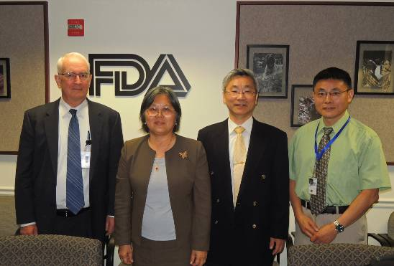
與美國食品藥物管理署(FDA)轄下之動物用藥品中心(Center for Veterinary Medicine (CVM)相關人員合影

（三）生物農藥登記管理制度現況
- 美國環境保護署 (EPA)：
本次赴EPA研習，由其農藥專案辦公室 (Office of Pesticide Programs，OPP) 的主任 Mr. Jack Housenger 率轄下之生物農藥與污染預防處 (Biopesticides and Pollution Prevention Division，BPPD) 處長 Mr. Robert McNally、註冊處 (Registration Division，RD) 處長 Ms. Lois Rossi、田間與外部事務處 (Field and External Affairs Division，FEAD) 代理處長 Mr. Brian Frazer 及副處長 Mr. Jay S. Ellenberger 等相關主管參加會談。另由 Dr. Chris Wozniak 及 Dr. Sheryl Reilly 說明美國生物農藥的登記流程。
美國農藥之登記與管理工作係依據「聯邦殺蟲劑、殺菌劑和殺鼠劑法 (Federal Insecticide,Fungicide and Rodenticide Act，FIFRA)」授權環境保護署 (Environment Protection Agency，EPA) 辦理，包括農藥殘留容許量標準 (MRL) 之訂定，且農藥登記之收費 (Registration Service Fee)，並賦予EPA依據登記農藥的情形有不同的審閱時程 (Decision Review Time)。如農藥新有效成分首次登記在食品使用者 (包含MRL訂定)，其收費為 569,221美元，審閱時程為24個月，如前述有效成分為低風險者，收費相同，但審閱時程可減少為18個月；而非新有效成分首次登記在食品使用者，則為173,644美元及21個月。另為鼓勵生物農藥之登記，其費用較少且時程較短，例如新有效成分 (微生物與生化農藥) 首次登記在食品使用者 (包含MRL訂定)，其收費為 46,305美元，審閱時程為19個月，如前述有效成分可申請免定殘留量者 (tolerance exemption)，費用為28,942美元，審閱時程可減少為17個月；若為鱗翅類直鏈費洛蒙 (Straight Chain Lepidopteran Pheromones)，費用更可減少為2,316美元，審閱時程可減少為7個月。(各項農藥登記所需費用及時程詳細資料可參閱 http://www.gpo.gov/fdsys/pkg/USCODE-2012-title7/html/USCODE-2012-title7-chap6-subchapII-sec136w-8.htm)。
所有農藥均須經由該署登記核准後始得上市，而使用農藥者需依據標籤(label) 所指定的使用方法施用。農藥申請登記時要經過廣泛的環境、健康以及安全性評估。另業者向 EPA 申請農藥登記時必須提供該藥劑符合 EPA 的 GLP 規範之理化性試驗資料、使用方法及關於其有效性及安全性之研究數據，供 EPA 進行資料審查，不進行該農藥之實質規格檢驗。美國一般傳統的農藥登記係由 EPA 化學安全及汙染防治辦公室 (Office of Chemical Safety and Pollution Prevention，OCSPP) 內的農藥專案辦公室 (Office of Pesticide Programs，OPP) 之註冊處 Registration Division負責，目前已登記超過1,200種以上的有效成分 (active ingredient)，18,000種以上的農藥產品及訂定10,000個以上的容許量。而生物農藥則由生物農藥與污染預防處 (Biopesticides and Pollution Prevention Division，BPPD) 負責。而對於已登記之農藥，一旦發現任何在登記時尚未提出對環境不利之事證，申請者仍然必須主動通知 EPA 以進行相關措施。
美國之生物農藥可分為三類，包括：
- 生化農藥 (Biochemical pesticides)，是指自然界存在或是與天然物質結構相似且功能相同的物質，且對目標生物非屬毒殺性的作用機制，亦可為人工合成。如化學傳訊物質 (semiochemical)、費洛蒙 (pheromone)、開洛蒙 (kairomone)、植物生長調節劑、昆蟲生長調節劑、天然誘引劑 (attractant)與忌避劑 (repellent) 等。
- 微生物農藥 (Microbial pesticides)：包括自然界存在或經基因改造之真核微生物 (原蟲、藻類及真菌等)、原核微生物及病毒等微生物製劑。
- 植物衍生保護劑 (Plant-Incorporated-Protectants，PIPs)，是利用基因改造技術，使植物製造生物農藥成分，由植物產生蛋白來達到殺蟲效果。如將蘇力菌的殺蟲蛋白基因轉殖至植物體，但只有蛋白質與遺傳物質屬於 EPA 管轄部分，植物則無需列入。
據EPA指出，如果擬登記生物農藥之該微生物是從國外進口者，則需要經過APHIS之檢疫程序，國內的微生物則不用。而目前美國生物農藥登記所遇到的常見問題，包括選用錯誤的收費標準、繳費不完整、送件不完全、資料不齊備 (如缺資料、報告品質不佳及缺少產品的可辨識性)、非預期性的風險、農藥標示錯誤及其宣稱的佐證資料不足等。為解決此類的問題，EPA 提供業者在送件登記之前先與EPA BPPD 召開小型的會議，針對資料要件的需求型式、格式、收費標準及審閱時程等做一系列的溝通與討論，避免造成登記時程的延宕。此外，EPA也要求業者在該登記藥劑擬施用的季節之前就提出申請，如此才能在審閱的過程中有更多的時間解決所遇到的問題，也可有更多的時間讓其產品在美國各州登記。

- 美國微生物農藥產品登記制度簡介：
美國政府於生物農藥應用之推動相當積極，特別於OPP下設立BPPD，可加速生物農藥產品之上市審核；另透過IR-4 (Inter-regional Research program No.4)、Biopesticide Demonstration Grant Program等計畫進行生物農藥核准前的功效研究，與核准後的產品效用田間實證，藉以加速研究成果商品化並進行推廣，成為全球生物農藥產業及相關政策發展主要參考指標。美國亦源於政策推動及產業積極開發，使其成為全球最大的生物農藥市場，根據IR-4計畫指出，就生物農藥產品而言，美國已有230項活性物質上市銷售。
農藥管理在美國其中央主管機關為環保署(EPA)，地方主管機關為各州政府，管理經EPA註冊之農藥在該州使用及販賣。EPA的農藥註冊機構(OPP)設有一生物農藥與污染防治部門(Biopesticides and Pollution Prevention Division, BPPD)，專門負責審查微生物農藥及生化農藥。生物農藥產品上市前，須於EPA及州政府進行產品註冊後才可銷售、使用。EPA依據兩個聯邦法管理農藥，包括聯邦殺蟲劑、殺菌劑及滅鼠劑法(Federal Insecticide, Fungicide, and Rodenticide Act, FIFRA)，規定農藥於美國的管理、售賣、供銷和使用，授權EPA執行評審、登記、暫停或撤銷農藥登記；此外，聯邦食品、藥品及化妝品法(Federal Food Drug, and Cosmetic Act, FFDCA)，則賦予EPA有權制定食品或動物飼料中的農藥殘留容許量(tolerance)。
EPA鼓勵申請者於提出產品登記前，先透過註冊前諮商會議(pre-registration meeting)，討論送件資料內涵及免附資料申請，接續進行農藥註冊登記程序，另微生物農藥須提交資料包括產品理化性資料、農藥殘留資料、毒理資料、非目標生物及環境資料；生化農藥須提交的資料要求包括：產品理化性資料、農藥殘留資料、對人體健康評估之毒理資料、非目標生物及環境資料；而EPA不審查微生物農藥的”藥效(efficacy)”，除非是用於病媒防治的環境用藥，EPA才會審查其藥效。雖然EPA不審查生物農藥的藥效，但仍要求申請者應確保依指示使用該產品為有效，且EPA保留以個案的方式要求提交藥效資料的權利；至於農藥殘留說明，若農藥是使用於食用或飼料作物，或依據指示使用可能造成農藥直接或間接殘留於食物或飼料上，包含有效成分(active ingredient)、依據指示使用可能造成農藥直接或間接殘留於食物或飼料上，包含有效成分、惰性成分、代謝物質或分解產物之殘留，則須說明殘留物是否符合規定，或是否屬於免除項目。上列資訊或許可供我國未來辦理生物農藥產品登記之參考。
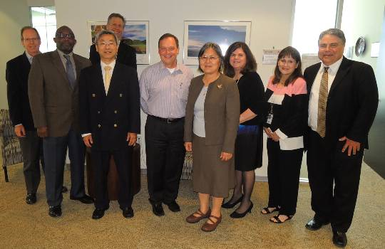
與美國EPA相關人員合影

- Certis 公司
美國Certis公司的歷史可追溯至早期的一些創業者在植物保護藥劑的開發，該公司在1996年成立，最初名為Thermo Trilogy，自成立以來，為了增加產品的項目，陸續在1997年收購了BIOSYS的核多角體病毒產品，並在1997年及2002年收購了諾華公司（Novartis）及ECOGEN的不同品系蘇力菌產品。2001年，日本著名的三井物產株式會社，收購了Thermo Trilogy並更名為Certis公司，且將生物防治技術定位為Certis公司的全球競爭力軸心。目前美國Certis公司總部設在馬里蘭州哥倫比亞市，在美國加州設有發酵設施並進行印度楝樹加工等技術生產，該公司約有100名美國員工，並遍佈全美國各個主要農業區進行試驗推廣。現階段專注於生物產品的開發，從篩選製劑配方、藥效田間試驗及發酵量產等，此外更出口生物製劑產品到全世界30多個國家。另公司的核心技術包含擁有不同生物技術類別的創新，包括印楝抽出物、蘇力菌生物殺蟲劑、核多角體病毒和真菌性殺蟲劑等製備技術，目前Certis公司的部分產品仍是產業中最具有競爭力的生物製劑。
本次參訪Certis生物農藥公司，由該公司總裁Dr. Jow-Lih Su及資深主管陳昌言博士接見。蘇總裁為臺大化工系畢業，從事生物農藥行業已17年，陳博士為臺大農化系學長，專長為微生物，已在此公司任職30餘年。該公司於2006年由日本三井公司併購，目前有員工100人(加州50人)，年營收約7,000萬美元，70%至80%產品為該公司自行研發或購買專利而生產，其餘為代理行銷。該公司在加州有一發酵工廠，在印度有印楝素萃取工廠(neem extract plant)，在美國各州共設有9個行銷經理，產品則在全球登記上市，行銷50餘國。該公司產品雖均在美國登記上市，但因歐盟登記上市審查極為嚴格，因此該公司僅有7、8個有效成分(AI)在歐盟登記上市。該公司研發重點如下:
- 該公司透過篩選菌種、製劑配方及田間試驗研發生物農藥，製造過程包括發酵、製劑配方及植物萃取。該公司多數產品均經美國「有機資材審查所」(Organic Materials Review Institute, OMRI)審核通過，並經美國農部(USDA)國家有機計畫(NOP)及環境保護署(EPA)通過可使用於有機栽培。該公司產品之市場主要集中在蔬果及有機作物、高爾夫球場草坪與溫室花卉、私人庭園等。
- 該公司生物農藥的研發概念係利用微生物或生化物質來控制病蟲害，相關產品研發必須考量：i. 藥物殘留及採收管理；ii. 抗藥性管理；iii. 工作人員安全；iv 保存有益昆蟲及授粉者；v. 食品安全及消費者看法；vi. 永續性計畫。未來研發方向則以天然產品來改進作物健康、增加抵抗力或減少壓力。
- 生物農藥全球市場需求增加之動力：在美國主要因為有機栽培面積增加以及對病蟲害綜合管理(IPM)之接受度提升；在歐盟則因以Annex I限制許多化學農藥之使用及食品供應鏈對於可追溯性之要求；在日本則以正面表列方式限制化學農藥之使用以及食品供應鏈對於可追溯性之要求。另外生物農藥可以做為減少抗藥性及農藥殘留之工具。
- Certis在蘇力菌、印楝素萃取物及病毒類產品在全球數一數二，並逐漸發展真菌類及細菌類生物農藥，該公司在美國之產品線包括: 蘇力菌(Bacillus thuringiensis)10種產品，可防治多種蔬果之磷翅目害蟲；病毒殺蟲劑4種產品，可分別防治蘋果蠹蛾、東方果蛾幼蟲、玉米、番茄及菸草之螟蟲類害蟲以及甜菜之armyworm；真菌類廣效性生物農藥3 種，分別用於防治土壤傳播性真菌病害、線蟲、土壤與葉片之有害昆蟲；以及廣效性之防治真菌與細菌性病害之細菌性農藥1種(枯草桿菌)。

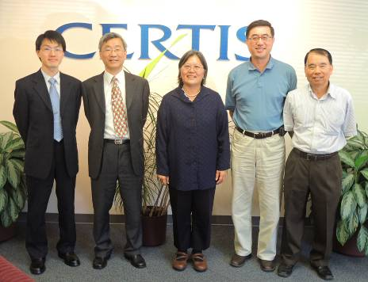
與美國CERTIS公司人員合影

- 歐洲食品安全署 (European Food Safety Authority, EFSA)-
  - 歐盟微生物農藥產品登記制度簡介
歐盟植物保護產品上市前須經過當地相關單位審核通過才得以銷售流通，而歐盟是由28個會員國組成之政體組織，產品上市不僅受到各會員國管理，也涉及歐盟層級。歐盟農藥查驗登記制度分為兩個階段，首先有效成分(active substance, 又稱活性物質)於歐盟層級審核，必須經過主管機關歐洲食品安全署(European Food Safety Authority, EFSA)審查，並通過歐盟執委會(European Commission, EC)核可後，才可將含有該有效成分的農藥產品提交至歐盟各會員國，經審查通過才得以於批准於該國境內上市，目前初估已上市的有效成分約80項。另為完善管理規範，歐盟於2009年公布新的植物保護產品上市規則，並於2011年6月全面適用。
歐洲農藥管理原本是由各國分別制訂法規，自行審核產品上市。直到歐洲經濟共同體(歐盟)於1991年通過成立理事會，並於1993年生效，才統整歐洲的農藥上市登記規範，以管理植物保護產品及其有效成分。目前歐洲將植物保護產品查驗登記分為兩個階段，第一階段為有效成分審查，第二階段為產品審查。其中，第一階段的有效成分審查屬於歐盟層級，審核通過之有效成分於歐盟地區可被應用於農藥產品使用。第二階段產品審查則屬於歐盟會員國層級，農藥產品上市審核職權隸屬於各會員國，申請者可向任何會員國申請產品註冊，並由各會員國自行決定該產品是否可於境內上市。
因應管理需求，已陸續經過多次修訂，再加上科技進步與執行經驗不斷累積，為了確保達到維護人類及動物健康、保護環境之目的，並促進會員國間農藥產品審查規範之調和，歐盟於2009年公布新的植物保護產品上市規則。另於2009年12月14日生效，並自2011年6月14日全面適用於歐盟及各會員國。有關農藥查驗登記仍維持原有的兩階段制度，如上述，有效成分於歐盟層級審核，須先經過主管機關EFSA審查，並通過歐盟執委會(EC)核可後，才可將含有該有效成分的農藥產品提交至歐盟各會員國，經審查通過才得以於批准國境內上市。EFSA隸屬於歐盟，獨立於歐盟執委會、歐洲議會(European Parliament)及歐盟各會員國之外，其職責為執行與食物鏈有關的風險評估及溝通，而農藥及食品添加劑等物質之審查也為其職掌範圍。
歐盟沒有單獨制訂生物農藥的管理法規，產品上市規則同時適用於化學農藥與生物農藥，唯在活性物質及產品登記資料要求規則中，區分為化學物質(chemical substances)與微生物(micro-organisms including viruses)兩大部分作說明。根據Regulation 1107/2009/EC及Commission Regulation (EU) No 544/2011定義，「物質(substances)」是指化學元素(chemical elements)及其化合物(compounds)，包括天然物質或人工製造者，若為人工製造則包含任何產製過程所產生的不純物；「微生物(micro-organisms)」是指任何微生物，包括較低等的真菌、病毒、細胞、或可複製與可轉移遺傳物質之非細胞等，其中包含但不限於細菌、真菌、原生動物、病毒及類病毒(viroids)。然而，植物萃取物及昆蟲費洛蒙等一般認知屬於生物農藥範圍的物質，由於不屬於微生物類別，因此在歐盟管理體系下仍需適用化學物質類別的規定。
  - 研習紀實
赴歐洲食品安全署(European Food Safety Authority, EFSA)研習，上午就生物農藥主題進行討論，由農藥部門主管Mr. Jose Tarazona及資深官員Mr. Chris Lythgo進行簡報；下午則就風險分析議題進行討論，由國際科學合作部門之官員Mrs. Marina Koussathana 主持，生物危害及汙染物部門官員Mr. Pietro Stella就BSE之風險評估做報告，另由動植物健康部門主管Mr. Franck Berthe就動物健康風險評估做報告。
- 農藥議題 :
T主管說明EFSA係一獨立之科學性風險評估與風險溝通機構，就植物健康、植物保護、基因改造生物、生物危害、動物健康與動物福利、動物飼料、化學汙染物、食品添加物、食品包裝、及營養等領域，提供協調討論平台，傾聽各利害關係人之意見，而後做成科學性風險評估意見並與各利害關係人及社會大眾進行風險溝通，至於風險管理及政策措施則由歐盟執委會做成決策。EFSA有關農藥之工作範圍包括: 支持農藥登記之科學審查小組之文件彙整、對農藥有效成分(Active Substance)協調及彙整專家之評估意見，並整合為單一意見後供歐盟做為決策參考，另就農藥之殘留容許值(MRL)提供分析意見及年度報告。
    - 農藥風險評估小組: 由21位獨立專家組成，其評估面向包括: 有效化學成分、有效微生物成分、農藥之物理化學性質、農藥之分析方法、毒理及管理的毒理、非攝食性暴露及農藥風險評估、攝食性暴露及農藥在食品與飼料殘留之風險評估、環境消退與農藥之動向、生態毒理、生態與人群之動態、生態與環境暴露及其風險評估。
    - 農藥登記程序: 農藥登記申請人向英國農業食品部提出申請文件，經初步檢視文件齊全後，交由EFSA之風險評估專家小組審查，並就有效成分(AI)進行科學性同儕審查，EFSA彙整風險評估專家小組、歐盟、會員國專家及公眾之意見做成審查結論(內容包括代表性用法、各項試驗結果及其摘要、脊椎動物試驗、文件完整性之檢查表、建議之MRL、提交資料之評估)，併同完整的農藥登記文件、過去10年針對AI及其代謝物之科學性同儕審查公開文件(內容包括:申請案號及其理化性質、對哺乳動物與使用者及居民之毒性、藥物殘留及對消費者之風險、環境去向及行為、生態毒性及生態風險)，送交歐盟執委會之食品與動物健康常設委員會做最後准駁之決定。EFSA每年均公布其對農藥風險評估之同儕審查報告。
    - 歐盟之MRL訂定: 由歐盟執委會依據歐洲議會及委員會制定之有關動植物源食品及飼料之MRL規範Regulation (EC) No. 396/2005為之，該規範內容包括: MRL制定程序、MRLs之官方管制、責任歸屬(含會員國、執委會、EFSA、農藥製造者、食品業者之角色)及附件(附件I: 已制定MRL之產品清單、附件II及III: MRLs清單、附件IV: 豁免訂定MRL之AI清單、附件V: 特定檢出限量(LOQ) 、附件VI: 加工因子(Processing factors))。EFSA每年約公布50件已核准或未核准之農藥AI之MRL審查結果、及60至70件新的MRL制定或既有的MRL修訂提案。
    - 介紹臺灣的農藥登記審查制度: 詳如附件。
- EFSA在食品安全之角色：
- EFSA之角色:：為歐盟食品鏈之安全性提供獨立之科學性風險評估諮詢與風險溝通，並參與歐盟食品安全相關計畫，改進食品安全體系、協助確保高標準的消費者安全保護水準，維護消費者對歐盟食品供應之信心、並清楚區分風險評估(EFSA之職掌)與風險管理(執委會之執掌)之角色。EFSA自2003年開始科學性風險評估工作，2005年總部自比利時布魯塞爾遷至義大利Parma，目前有450位員工，其中60％均從事科學性風險評估工作，自2003年迄今已產出超過3,300件公正的科學性諮詢，其中包含2,330件科學性評論意見。
- EFSA的組織架構：包括管理委員會(Management Board)(由歐盟15個會員國組成，其職掌為聘任EFSA局長及核定年度工作計畫與預算)、員工、諮詢論壇(由歐盟28個會員國及挪威與冰島組成)、及科學委員會及審議小組(Scientific Committee and Panels)。審議小組(Panels)之任務為提供科學意見；科學委員會則確保風險評估之一致性、制定準則、評估新興風險；員工之執掌為支持審議小組之工作、提供技術性與科學性建議、及風險溝通。
- EFSA之執掌：係針對來自歐盟執委會、歐洲議會、會員國及EFSA自身執掌的問題進行科學性的評估及建議，範圍包括：植物健康、植物保護、基因改造生物、動物健康與動物福利、動物飼料、生物危害、化學汙染物、食品添加物與食品包裝、食品營養等。
- EFSA之風險溝通工作：主要在瞭解消費者對食品及食品安全風險之看法、建構消費者與科學意見落差之橋樑、提倡一致性之風險溝通。
- EFSA的國際科學合作：在多邊合作方面，EFSA支持歐盟之多邊承諾，如Codex活動；加強與FAO/WHO聯合專家委員會之合作；強化與歐盟各機構在國際相關議題之合作，如新興議題、風險評估之一致性、及發展調和之風險評估工具等；持續參與IPPC/EPPO、OECD、OIE等國際組織之活動；以及參與有關食品化學性及微生物性之安全及現行之健康關切議題之多邊聯繫小組。在雙邊合作方面，主要目標為國際調和、風險評估最佳措施之標準化、研究活動之方向及改善資料之取得；並持續參與與美國相關機構之合作及與澳洲、加拿大、日本、紐西蘭及美國之VICH風險評估合作計畫；另與歐盟動植物衛生總署(DG SANCO)依個案進行諮商，並優先與歐盟簽署合作協定之第三國建立風險評估合作計畫。
- BSE風險評估：歐盟之BSE案例已自2001年之2,150例(英國占1,200例)減至2013年的7例；。BSE檢測件數由2001年之8.2百萬件增至2003年之11百萬件，並逐年遞減至2013年之3百萬件。每百萬頭成牛發生BSE之案例數由2001年之54.1頭減至2013年之0.2頭，英國則由2001年之每百萬頭成牛發生242.6例減為2013年之0.7例。上述結果顯示歐盟採行之BSE防控措施已發揮效果，其主要防控措施包括: 1. 1994年7月起禁止使用哺乳類動物之肉骨粉(MBM)做為反芻動物之飼料；2. 1995年1月起反芻動物廢棄物需經高壓蒸煮(pressure cooking)；3. 2000年10月起移除特定風險物質(SRMs)；4. 2001年1月起歐盟全面禁止肉骨粉供作產食動物飼料；5. 2003年5月起管制動物血粉用做飼料。歐盟對會員國及第三國BSE疫情狀態之分類自2007年起採OIE之分類，即風險可忽略、風險已控制及風險未定。2014年5月OIE第82屆大會公布BSE風險可忽略計36國1地區，其中18個為歐盟會員國；另風險已控制計17國(含臺灣)，其中10個為歐盟會員國。EFSA在2012至2014年進行多項有關牛BSE及羊騷癢症監測、快速檢測方法、流行病學研究之科學性風險評估，供會員國進行風險管理之參據。

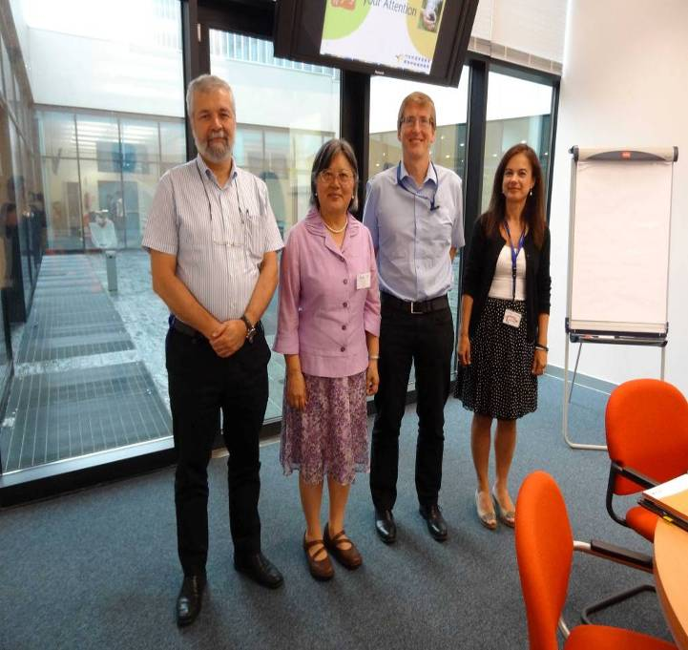
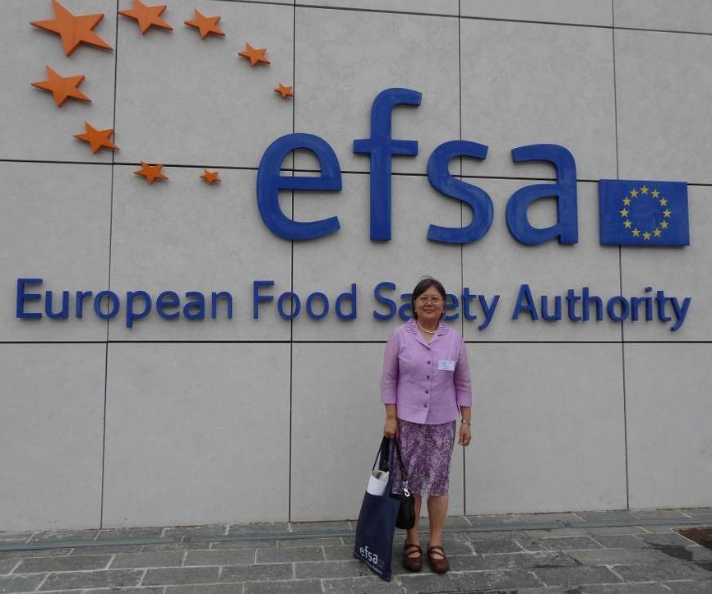

歐洲食品安全署 (European Food Safety Authority, EFSA)

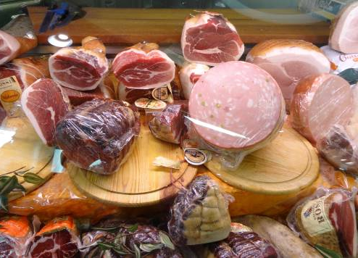 | 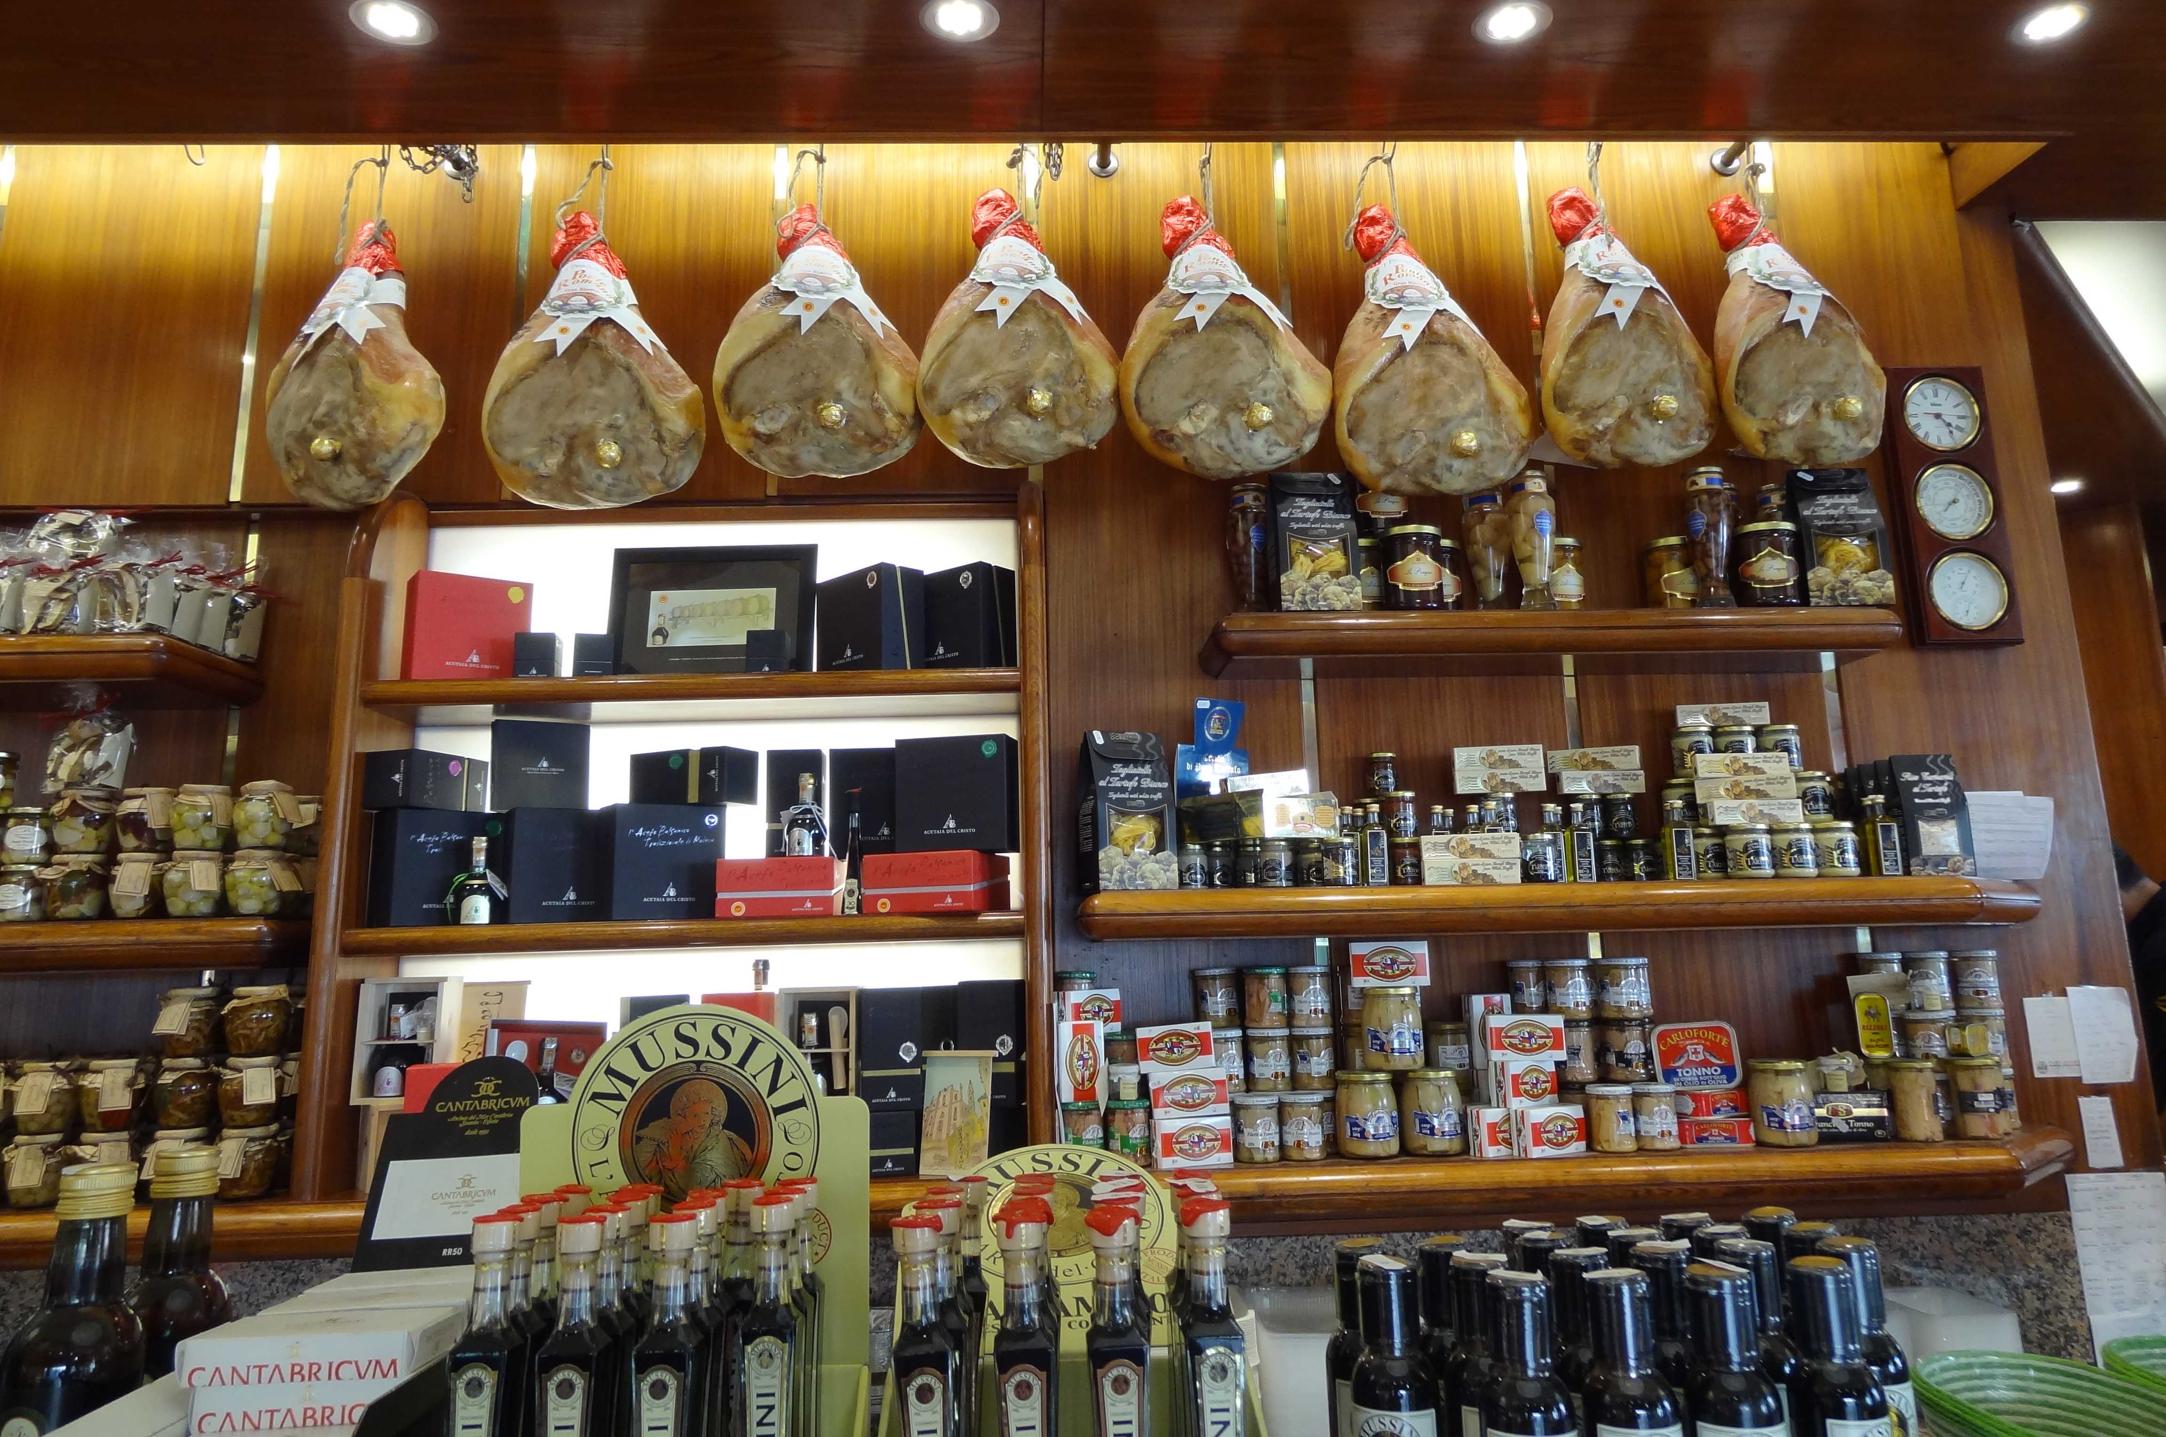 | 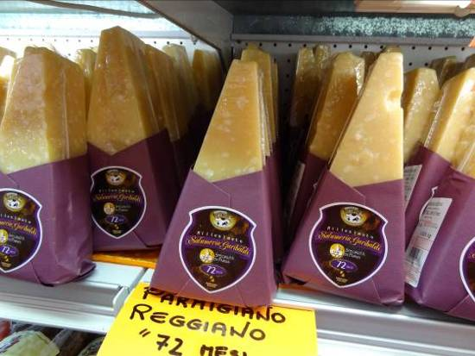
帕馬著名火腿及農產品

（四）拜會官方機關及其他參訪活動
- 歐盟衛生及消費總署 (DG SANCO)：
  - DG SANCO 簡介：
DG SANCO 屬「公眾衛生與風險管理司 - 健康環境管理處」部門 (Public Health and Risk Assessment - Health Determinants)，成立目標係依憲章條約保護歐洲人民健康、安全及消費者權益，確保糧食衛生安全與保護動植物健康，並促進人道對待動物。DG SANCO 工作內容包括維護並發展堅實合理的政策、法律及方案等，創建可持續發展的環境並與歐盟國際夥伴建立良好關係。
  - DG SANCO 組織架構，共設 6 司：
    - 一般性事務司 (Directorate A)
    - 消費者事務司 (Directorate B)
    - 公眾健康及風險評估司 (Directorate C)
    - 動物健康及福利司 (Directorate D)
    - 食物鏈安全司 (Directorate E)
    - 食品及獸醫辦公室(Directorate F)，消費者政策及公共衛生政策分別由 B 司及C 司規劃執行，食品安全政策則由 D、E 及 F 司共同負責。

- 歐盟農業與鄉村發展總署 (DG Agriculture and Rural Development)：
農業與鄉村發展總署隸屬於歐盟執委會下，旗下擁有1,000名員工，專責歐洲共同農業政策的執行，包括市場價格措施，鄉村結構政策及掌握預算執行等。另在對外農產品貿易談判上，該署依權限亦扮演實質的談判及執行角色。該署署長Jerzy Bogdan Plewa 先生自2006年擔任副署長，2013年升任署長以來，帶領該署與其餘執委會下轄主管機關共同合作，制定及執行相關農業政策，以達到農業永續經營及確保鄉村發展的目的。本次拜會與渠深談畜禽產業及有機同等性等相關議題。

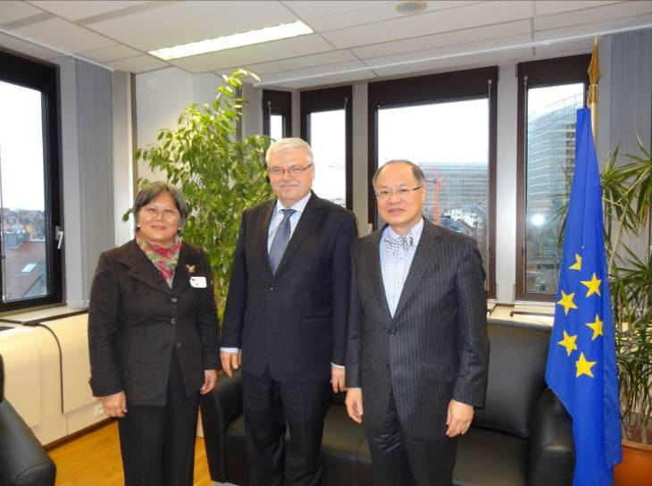
歐盟農業與鄉村發展總署 (Agriculture and Rural Development) Director-General Mr. Jerzy Bogdan Plewa 及董國猷大使

- 美國農部動植物防疫檢疫署 (APHIS)
  - APHIS簡介：
APHIS隸屬美國農業部行銷及管理計畫 (Marketing and Regulatory Programs)，並與其他聯邦機構、國會、州、農業利益團體及一般大眾共同合作，保護美國農業與自然資源之健康安全與經濟價值。APHIS施政係依據聯邦法律，包括《植物保護法 (Plant Protection Act, 2000年)》及《動物健康保護法 (Animal Health Protection Act, 2002年)》。此外，《大眾健康安全及生物恐怖主義準備法 (Public Health Security and Bioterrisom Preparedness Act, 2002年)》更擴大 APHIS 提供保護之任務。APHIS 致力防範動植物疫病害蟲之傳入與發生，使農業生產及輸出市場免受損害，並監測及回應潛在農業恐怖主義、入侵種、野生生物與畜牧動物之疾病及人類與野生生物之衝突等事件，亦解決有關動物福利、動植物防疫檢疫措施貿易障礙等問題，確保生技農業產品釋入環境之安全性，保衛國家及美國農業生產安全。
APHIS 組織架構：APHIS 設有「動物保護處 (Animal Care, AC)」、「生物科技管理處 (Biotechnology Regulatory Services, BRS)」、「國際事務處 (International Services, IS)」、「植物保護及檢疫處 (Plant Protection and Quarantine, PPQ)」、「獸醫管理處 (Veterinary Services, VS)」、「野生生物處 (Wildlife Services, WS)」等 6 處，及「立法與公共事務處 (Legislative and Public Affairs, LPA)」、「行銷管理計畫貿易處 (Marketing and Regulatory Program Business Services, MRPBS)」及「政策及計畫發展處 (Policy and Program Development, PPD)」等 3 個管理輔助單位。其中植物保護及檢疫處 (PPQ) 目標為保護農業資源，於邊境港埠設置相關設施以防範國際動植物有害生物疫病傳播，亦負責簽發輸出農產品之檢疫證，及協助國內植物病害防治工作。獸醫管理處 (VS) 管理動物及其產品進入，以保護國內畜禽類動物之健康，負責對國外疫病採取緊急行動並實施國內動物疾病之撲滅計畫，簽發輸出動物及其產品之健康證明書。此外，VS亦執行診斷鑑定試驗並核發獸醫生技產品及其生產執照。動物保護處 (AC) 係遵循1996年之動物福利法 (Animal Welfare Act)，檢查研究、展示用或其他管制業者之動物經適當管理。
  - 參訪紀實
本次拜會由該署副署長Dr. Jere Dick、及主管植物保護及檢疫部門之副署長Dr. Osama El-Lissy、主管獸醫部門之助理副署長Dr. T. J. Myers、主管野生動物部門之助理副署長Dr. Martin Mendoza及野生動物狂犬病防治專家Mr. Richard Chipman、及主管國際事務部門之副署長Ms. Beverly Simmons等接見，該署官員Eric 在座，並就植物保護與防疫、獸醫服務業及野生動物服務等議題進行會商。
- 我文心蘭帶介質及番石榴輸美案：
美方El-Lissy副署長表示，該國膫解我方對於文心蘭帶介質輸美案之關切，也感謝我方對本案之耐心，該署及美國魚類與野生動物署已完成相關風險評估作業，將進入法規制定程序，並將盡速完成，並告知我方相關進展。張局長說明美方同意我方蝴蝶蘭帶介質輸美已十年，為雙方業者創造了雙贏之商業機會，而裸根文心蘭植株早已可輸美，今擬採用與蝴蝶蘭相同之介質輸美，應無任何新增風險，原以為美方去年即可完成相關法制作業，不料延宕至今，西美方可加速完成相關程序，開放文心蘭帶介質進口，為雙方業者創造雙贏之利基。另亦希美方盡速完成番石榴輸美風險評估程序。美方同意加速相關作業。
- 仔豬流行性下痢病毒(PED)：
我方說明我國於去年10月至今年3月發生PED疫情，共導致28萬餘隻仔豬死亡，由於採取嚴格人車管制、清潔消毒及相關場所與運輸車輛之清潔消毒、及反飼等防疫措施，自本年5月起疫情已控制，仔豬死亡率已恢復正常，刻正研發相關疫苗，以備今年冬天倘有另一波疫情防疫之用。另本次PED病毒對仔豬致死率較過去常在之TGE病毒為高，經基因序列分析與美國及中國大陸發生之PED病毒株相似度達99%，不知美方目前之疫情狀況為何?是否已掌握其傳播途徑?有無研發相關疫苗?美方Myers助理副署長說明，該國PED疫情已在30州發生(據悉已有700萬頭仔豬死亡)，雖已加強生物安全措施，惟疫情尚未完全控制，該國雖曾懷疑似來自飼料汙染，惟仍未能確切瞭解傳染來源，另該國已緊急有條件核准一Recombinant DNA疫苗上市使用，另部分飼主亦使用罹病仔豬腸進行反飼，惟其強調此為農民自主行為。

- 禽流感防疫：
Mr. Myers助理副署長說明該國實施國家家禽改進方案(NPIP)，由飼主自願參與，該國每年均進行約2百萬件家禽血清樣品監測，倘抗體陽性，再採取Swabs樣本進行RT-PCR分析及病毒分離，如分離到H5、H7等病毒，則採取撲殺措施，對參與該國NPIP方案之禽場，撲殺才給予補償。另對於候鳥亦撿取死鳥進行監測。該國之禽場多數採取統進統出之飼養方式，除後院放養式及有機禽場外，均有防鳥設施，以開放方式飼養之禽場無法隔絕候鳥帶來之禽流感疾病風險，在防疫上甚為困難。
- 野生動物狂犬病防治：
我方首先說明我國去年7月16日確診鼬獾罹患狂犬病以來，感謝美方專家及時派遣專家赴台提供技術協助。自去年至今年6月初共分析3千餘件動物檢體，結果共有376例鼬獾、1例錢鼠及1例被狂犬病陽性鼬獾咬傷後於隔離期間發病之幼犬確診為狂犬病陽性，顯示疫情仍侷限於山區野生鼬獾；為整合跨部會力量以強化各項防疫措施，去年7月至9月成立流行疫情指揮中心，各地方動物防疫機關積極巡迴設站為高風地區民眾之犬貓施打疫苗，疫苗施打率達到9成以上，有效將疫情圍堵於山區。另臺灣之鼬獾狂犬病病毒株經基因序列分析顯示與中國大陸及菲律賓者明顯不同，且已演化為3個分支(Lineage)，顯示該病毒已存在臺灣130年以上。目前我方刻正進行相關動物試驗，以瞭解其對小鼠及鼬獾之致病力，病徵及排毒情形，並做為鼬獾狂犬病口服疫苗研發之基礎。另美方去年帶來臺灣測試之餌料太大，且不符合鼬獾之口味，故目前家畜衛生試驗所刻正與Merial等公司合作，研發適合鼬獾之餌料。此外我國深林植被濃密，未來恐無法以空投方式施放口服疫苗，必須另尋他途。APHIS Mendoza副署長及Chipman專家均肯定我國及時採取有效防疫措施，並指出該國狂犬病疫情亦侷限於野生動物之浣熊及臭鼬，而後者之口器比浣熊小，因此亦須另行研究大小適合之餌料；另該國每年約投放6百萬劑口服疫苗，其中約6%至8%採人工投放。雙方同意將繼續就野生動物狂犬病防疫加強合作交流。
- 會議結束前，我方邀請Dr. Dick 等官員今年12月來臺參加臺美SPS技術諮商會議。

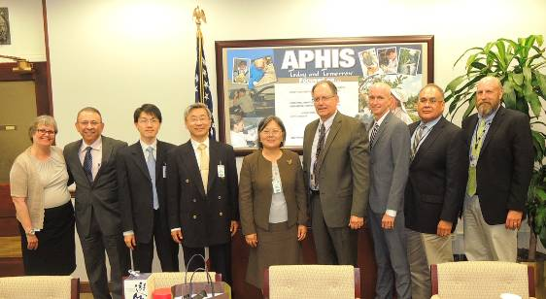

與美國APHIS相關人員合影

- Norman’s Orchid Nursery、Ontario Orchid ：
Norman’s Orchid 位於美國加州，成立於 1986 年，為家族經營之蘭園，家族成員於蘭花栽培、養護乃至電子行銷設計等，各司其職。此蘭園對於蘭花生產富有經驗，提供健康、品質優良之含苞或盛開蘭花予市場。藉由悉心培養與溫室環境品質管控，蘭園供應豐富多姿的蘭花致各式蘭花市場，包括飾品店、花店、盆花零售商及個別客戶等。此外，此蘭園亦參與美國與加拿大各地舉辦之蘭展，曾於 1999 年溫哥華舉行之第 16 屆世界蘭花會議 (16th World Orchid Conference) 在蝴蝶蘭品項獲得多項殊榮，為當屆會議總體亞軍。除蝴蝶蘭外，於嘉德麗雅蘭 (Cattleya)、拖鞋蘭 (Paphiopedilun) 及文心蘭 (Oncidium) 之生產亦處領導地位。

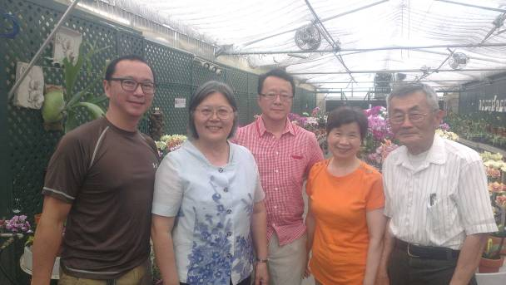 | 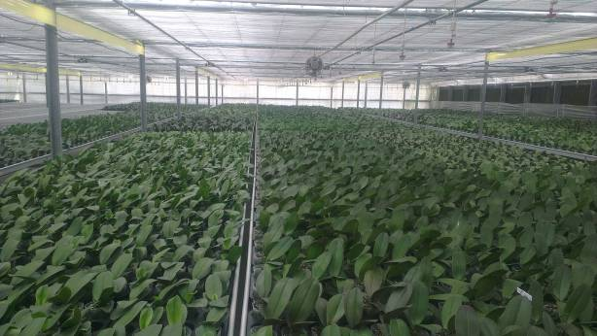
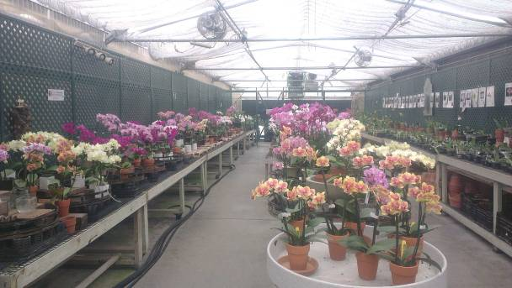 | 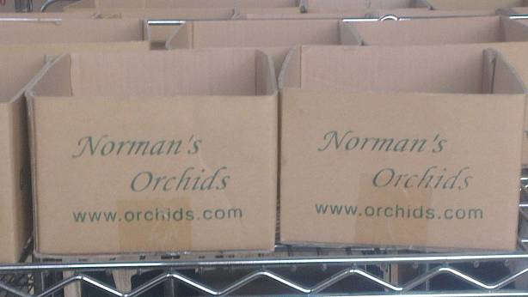
Norman’s Orchid Nursery 經營者一家及 Dr. Andy Lee

Ontario Orchid位於美國加州聖地亞哥，為臺灣「台大蘭園」於1996年設立的美國分公司。創立之初設立於洛杉磯輔助機場所在地安大略市，後因機場發展需求，在市政府建議下搬遷到聖地牙哥地區，該蘭園為台大蘭園出口到美國後的蘭花接力栽培生產基地，蘭園土地面積約5英畝，溫室面積約3.5英畝，每年自臺灣進口蝴蝶蘭植株約50萬株，經誘導開花後出售至當地蘭花批發商，並供應其外州之需求。
本次參訪蘭園過程中，多次與美國動植物檢疫署植物檢疫官Dr. Andy H. Lee交換我國蘭花輸美檢疫之意見，Dr. Andy H. Lee表示，美國自102年10月1日及103年2月17日起已陸續於指定港埠試行以風險為依據之取樣作業，103年8月4日及9月2日起將再度擴大實行至16處港埠。此取樣措施將增加檢查時間，如為加速通關作業，輸入業者應自行提供足夠人力協助搬運貨物。另外希望國內生產者務必落實生產栽培期間病蟲害管理與包裝材料及貨櫃之清潔，加強輸出前植株之選別與品質檢查，剔除介質過濕或下位葉黃化之蘭花，避免輸美蝴蝶蘭發生附著紅蜘蛛或葉片黃化的情形。

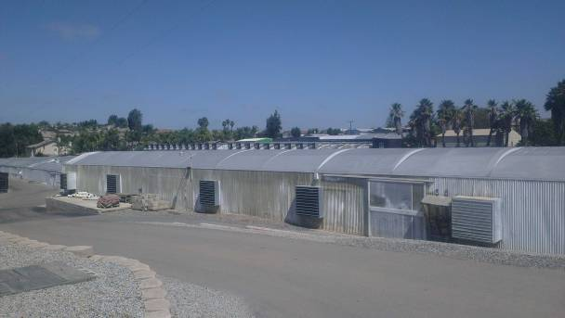 | 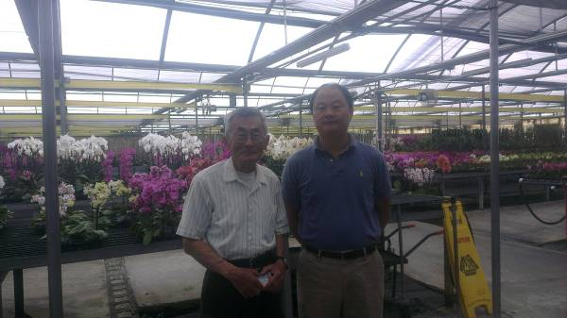
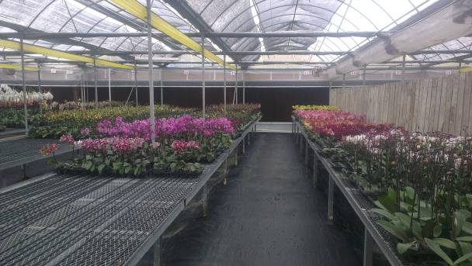 | 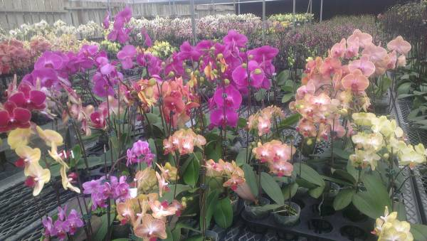
Ontario Orchid Farm

- 與義大利Universita Cattolica del Sacro Cuore大學教授餐敘
6月25日參訪位於義大利Parma市之歐洲食品安全署(EFSA)當日中午，應邀與義大利Universita Cattolica del Sacro Cuore大學農、業食品與環境學院院長Prof. Lorenzo Morelli、化學系主任Prof. Marco Trevisan、Prof. Fabio Antoldi等三位教授餐敘，彼等表示，義大利將於2015年5月至10月在米蘭舉辦世界食品博覽會，該校擬配合該博覽會開設食品安全與糧食安全相關一系列學程(Cremona Executive Education Program)，每單元為期一週，包括一天參訪博覽會及四天講授課程，邀請各國有關農藥與動物用藥管理、屠宰衛生檢查、食品安全、永續農業發展之產官學界菁英擔任講師，並接受各國產官學界報名參訓，希我國可推薦講師，並派員參訓。本人承諾將推薦食品安全講師共襄盛舉。

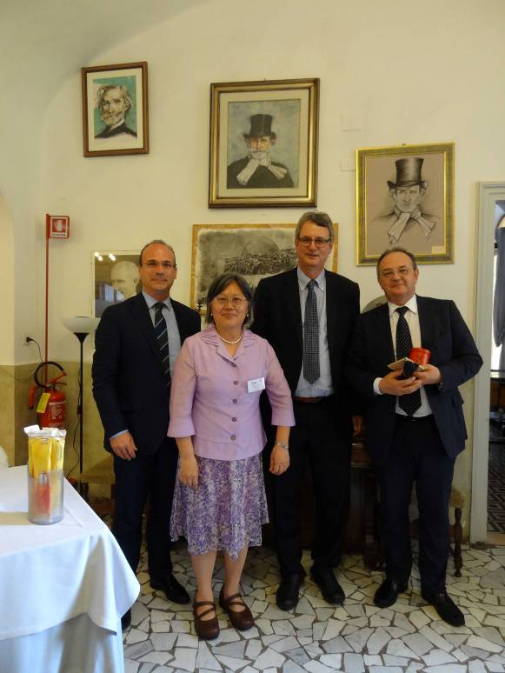

與義大利Universita Cattolica del Sacro Cuore大學教授餐敘

- 愛丁堡農業博覽會 :
6月21日由倫敦乘飛機赴愛丁堡，我駐英代表處愛丁堡辦事處蘇主任仁崇及陳組長家彥前來接機，並同往參觀愛丁堡一年一度之農業博覽會，現場展示各式農機、蜂產品、森林生態，並進行各類種牛(乳牛、肉牛)、種羊(綿羊、山羊)、種馬之評比、以及馬術及駕駛馬車之競賽，參觀民眾攜老扶幼，甚為踴躍，充滿嘉年華之歡樂氣氛。

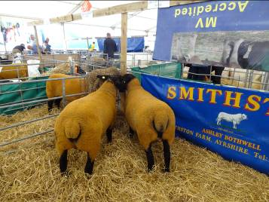 | 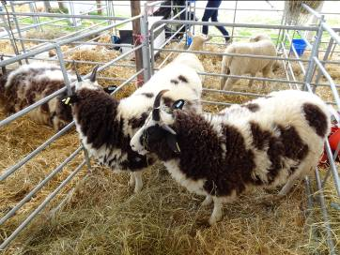 | 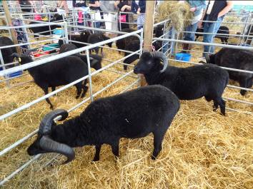
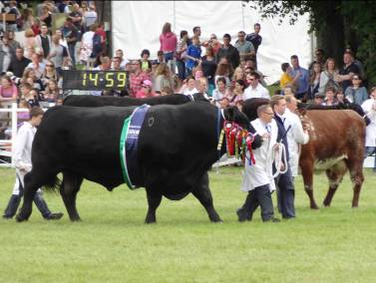 | 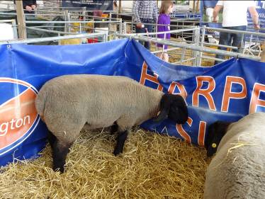 | 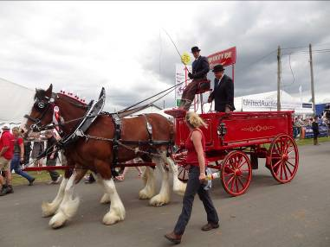
 |  | 
 | 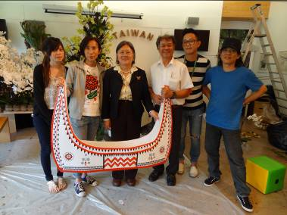 | 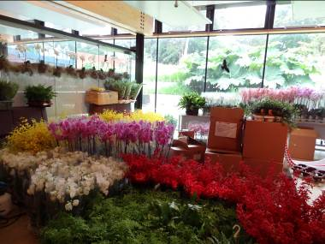
愛丁堡農業博覽會、公園、英國皇家植物園及花卉展臺灣蘭花館

五、心得與建議事項
(一) 本次研習參訪之荷蘭Rondeel蛋雞圓形農場、丹麥DanBred International種豬場及美國煙斗石獸醫臨床中心等畜禽場均非常重視生產醫學，落實執行各項生物安全措施，包括採行統進統出批次飼養，各批次間空舍澈底進行畜舍清潔、消毒、乾燥，並淨空若干時日後才引進下一批次飼養，飼養期間嚴格執行畜禽場門禁管制與人員、車輛、器械、畜舍之清潔消毒、齧齒類動物防除，及妥善處理畜禽廢棄物等，以避免疾病之傳播；另依免疫適期注射法定疫苗，以減少疾病發生及藥物之使用。由於該等畜禽場能落實各項生物安全措施，因此畜禽之育成率與生產效率均遠高於我國。以豬隻為例，臺灣母豬頭數約60萬頭，豬隻年均產量僅800萬頭，而丹麥母豬頭數90萬頭，豬隻年均產量竟可達2,900萬頭，顯示我國母豬產仔數、育成率等相較丹麥之母豬仍有很大進步空間。農委會防檢局近年亦致力於輔導推動畜禽場之生產醫學，落實豬瘟、口蹄疫、新城病、羊痘等疫苗注射，加強肉品市場及屠宰場運輸動物車輛之清潔消毒，並研擬動物傳染病防治條例修法，課以畜禽運輸業者就運輸車輛及裝載箱籠清洗消毒之責，以防止疾病之傳播，同時成立計畫由農科院輔導養豬業者採行統進統出批次飼養等提升其生物安全措施，已漸有成效，接受輔導之畜牧場豬隻育成率可提高10%至30%。未來仍應參考借鏡歐美國家成功之經驗，持續擴大推動畜禽場之生產醫學，以利口蹄疫等動物傳染病之清除，提升我畜禽產業之育成率與生產效率。
(二) 丹麥畜牧場應聘請獸醫師，由畜牧場付費，獸醫師每月須依合約規定至簽約場訪視動物健康情形，並提供防疫建議，每次訪視後需草擬初步報告，並於年度提出整體報告。另特約獸醫師可針對已確診之動物疾病開立35天的處方藥物供畜主進行治療。治療期間，在停藥期內生產之乳蛋等產品均須廢棄不得供人食用。為了避免抗生素濫用導致產生抗藥菌問題，該國生產之肉豬在2000年起禁止使用抗生素做為預防性投藥使用，在2006年起包含仔豬全面禁用，並延長抗生素之停藥期，進行逢機採樣分析，每年約檢測20,000個樣本，25年間抗生素檢測陽性率為0.00-0.003%，而荷爾蒙、殺蟲劑及重金屬等皆未有檢出報告，針對抗生素檢測陽性場，即依規定予以處罰。我國自103年1月1日起依畜牧法規定畜牧場應聘請特約獸醫師，以輔導畜牧場防疫及正確用藥，由於該制度尚在起步階段，未來應借鏡歐美國家之制度，強化特約獸醫師之職能訓練，提升其服務效能，並賦予獸醫師通報疫情、指導防疫及用藥之責任，使畜主樂於聘僱特約獸醫師，發揮其防疫與減少用藥之功能。
(三) 荷蘭Rondeel蛋雞圓形農場係由瓦漢寧恩大學設計、產官學合作建造，為兼顧動物福利(集中飼養區外有人工草皮及木削區可讓雞隻活動覓食)、生物安全(全場四周均圍網防鳥)及生產效率之設施。中間密飼區有三層飼養空間及一層產蛋空間，另每層均有輸送帶以利雞糞清理，每兩日清理一次並貯存於以太陽能加熱之密閉容器中加熱乾燥，加熱溫度在70°C以上，足以將病菌及蒼蠅殺滅，因此禽場鮮少有蒼蠅發生，每週再將乾燥雞糞運至雞糞處理場，由其收購後進一步加熱製粒後出售，荷蘭雞糞經檢疫合格已輸銷我國。反觀我國部分傳統蛋雞場採籠飼，未採統進統出批次飼養，而是老中青族群雜存，禽舍四周多未有防鳥設施，易由野鳥傳播而感染禽流感，且雞糞長時間堆在飼養籠下，未定期清理，成為疾病及蒼蠅孳生的溫床，因此疾病易在場內不斷發生。因此亟需參考荷蘭Rondeel蛋禽場之設計，改變我國蛋禽場之禽舍設計、飼養方式、設置圍網設施、及開發省力、省能源之雞糞處理設施，以利防疫。
(四) 荷蘭經由2003年控制H7N7亞型高病原性禽流感案例過程中獲得3個經驗：(1) 禽流感病毒存在於野生鳥類中，高密度飼養及開放式飼養禽場具有高風險，(2) 早期診斷對疾病控制有其必要性。(3) 由於低病原性禽流感案例往往沒有或者僅顯現輕微的臨床現象，不易察覺，因此低病原性禽流感病毒容易透過不斷感染進行變異，而有轉變為高病原性禽流感之風險。因此在荷蘭預防禽流感之早期預警症狀監測方式如下：(i) 禽場禽隻每日死亡率超過1-5%、(ii) 產蛋數量減少數大於平均值5-10%、(iii) 飼料及飲水攝取量下降等情形時，應通知獸醫服務機構，進行禽流感病毒檢測。我國可參考荷蘭經驗加強高風險禽場之禽流感預警監測，並輔導養禽業者做好圍網防鳥設施及強化生物安全措施，同時宣導特約獸醫師及畜主以上述禽鳥每日死亡率增幅、產蛋率下降、或飼料及飲水攝取量下降做為早期預警，及時通知地方防疫機關進行採樣，後送畜衛所確診，以利及早處置，防範疫情蔓延。
(五) 依英國The Pirbright Institute Dr. King之簡報資料，Pirbright於2013年檢測來自20個國家寄送之401件樣本，其中259件為分離出口蹄疫病毒，共有5種血清型（O、A、Asia 1、SAT 1及SAT 2），此次A型檢出數量首次超越O型，顯示Ａ型口蹄疫疫情有升溫趨勢，且2013年A型口蹄疫普遍於中國大陸及東南亞等國家流行，該等國家Ｏ型口蹄疫疫情仍不時傳出，我國緊鄰該等國家，防疫風險不容小覷，為防範及因應疫病可能入侵之風險，已由行政院農業委員會家畜衛生試驗所儲備A型口蹄疫緊急防疫現貨疫苗及抗原銀行，並將持續關注該等地區口蹄疫疫情概況及責請防檢局各分局加強邊境檢疫，另持續協調財政部關務署及行政院海岸巡防署協助加強走私查緝工作。
(六) 美國於102年4月底發生仔豬流行性下痢(PED)疫情，此波疫情造成母豬場及一貫場大量哺乳仔豬死亡，出生至1週齡仔豬死亡率高達50%至100%，母豬感染後排毒時間為28天。迄今年7月中旬美國計有30州發生，800萬頭仔豬死亡，目前疫情仍未停歇。另加拿大、中國大陸、越南、我國、日本、韓國、中南美洲國家均有疫情發生，在我國則有近29萬之仔豬死亡，造成豬源短缺，豬價至今居高不下。根據美國煙斗石獸醫臨床中心之研究結果顯示，該病毒經口糞傳播，致病性極高，一個指甲大小之豬糞稀釋於98公噸的水中仍具感染力，因此，人員、車輛、衣物、鞋子、器械若曾接觸污染糞便而未經澈底清潔及消毒，都將成為重要的傳播媒介，另該中心之研究指出，感染場內之豬隻間可透過空氣感染，另PED病毒的來源亦可能是汙染的飼料。發生場僅能以PED病毒感染後1-2天之仔豬小腸為材料進行反飼（Feed Back）方式對全場種豬及女豬免疫1至3次，確保所有種豬及女豬產生足量抗體，期間持續進行場區、畜舍清潔、消毒並保持乾燥，之後再灑上生石灰消毒，尤其是產房需澈底嚴格執行，該中心並與3M公司合作研發可過濾PED病毒之HEPA-filter，所有進入及離開畜舍之空氣都需經HEPA過濾，因該等豬隻產生抗體，PED病毒無法在豬隻體內存活，環境中持續消毒及空氣過濾，逐步消弭場中病毒，該中心採用此種防疫策略已成功使2場母豬場成為PED清淨場。我國經加強各項防疫措施，並組成專家團隊指導畜主防疫方法，103年5月疫情已控制，目前僅有零星疫情發生，惟參考美國之經驗，防檢局仍籲請畜主加強各項生物安全措施，防範入冬後另一波疫情的發生。同時防檢局亦啟動飼料PED檢測中，另由家畜衛生試驗所研發疫苗中。
(七) 我國與歐盟及美國對於動物用藥之登記管理規定類似，在歐盟上市審核所須文件包括：1. 申請文件摘要：行政資料、包裝仿單、具體及關鍵資料摘要、藥品安全監視系統 (Phamacovigilance system) 及風險管理措施等；2. 品質：成分、製造、管控、安定性；3. 安全性測試：藥理、毒理、使用者安全、環境安全、消退（殘留）測試（用以決定停藥期）；4. 有效性：臨床前及臨床測試結果、容忍度、抗藥性。專供輸出之藥品仍須申請製造許可，其製程並須符合歐盟GMP規範，惟無需申請上市審查。有關MUMS(次要動物或罕見疾病)動物用藥登記，歐盟於2009年制定政策鼓勵業者申請登記上市MUMS之動物藥品，簡化登記所需文件及程序，並將登記費用減半。美國 FDA 針對 MUMS用藥可以核給「條件化核准」為期一年，取得「條件化核准」後，廠商可上市販賣藥物用於防治疾病，惟需每年蒐集尚未完成的效力資料，以逐年更新資料及展延(renewable)，最長需於五年內補足有效性資料，正式登記，否則取消其條件化的許可證。上述規定可做為我國簡化專攻輸出及MUMS動物用藥審核規定之參考。另歐盟及美國均有專責機構進行動物用藥品之上市登記審核與管理。我國則僅有防檢局動防組藥品管理科負責，人力單薄，未來應透過計畫委託農科院來增加技術審查人力與量能，並蒐集歐美等先進國家相關規定，俾我國相關管理法規與國際接軌，
(八) 歐美等國均有動物用藥標籤外使用之相關規範，在美國之法源依據為1994年的動物用藥品使用澄清法案(Animal Medicinal Drug Use Clarification Act, AMDUCA)；獸醫師可依據此法，在某些特定狀況下對於已核准的動物用藥或是人用藥進行標籤外使用。標籤外使用係指未依照已核准之標籤上用法用量來用藥。標籤外使用只能在獸醫師指示下使用，並且必須在良好的「獸醫師-畜主-病畜」關係下施行。獸醫師於產食動物標籤外用藥需確保不會發生違法的藥物殘留，因此獸醫師應熟悉藥物在動物體內的組織分佈和排除的資料，採取延長的停藥期，以確保消費者的安全。不可標籤外使用的狀況則以負面表列方式列出，並於Code of Federal Regulation章節21 CFR 530.41中詳述。此節亦可供我國制定相關規定之參考。
(九) VICH計畫：為調和動物藥品上市登記審核所須技術資料要件，歐盟、日本及美國於1996年創立國際動物藥品登記之技術資料調和合作計畫(VICH)，目前澳洲、紐西蘭、加拿大及南非均為觀察員，該計畫成立專家工作小組以建立動物藥品登記審查之準則，並透過定期諮商會議進行討論，達到國際調和之目的，該計畫並歡迎觀察員以自願方式參與並採用相關準則，我國應持續派專家參與相關會議，俾與先進國家之相關法規同步俱進。
(十) 生物農藥的發展已經成為全球性的議題，有鑑於社會大眾對於傳統化學農藥在農產品上所造成的殘留疑慮，以及其對環境及非標的生物的影響，在對農產品安全的要求與農業的永續經營考量下，世界各先進國家均持續擴大對生物農藥的研究與發展。美國環保署對於生物農藥的登記，不論在資料要件的需求、所需費用及登記時程上均較傳統化學農藥少且快，以鼓勵生物農藥的發展。臺灣有優良的研究環境，也有相當傑出的生物農藥研發成果，惟商品化的成熟度及速度有限。在法規面，102年11月8日發布修正「農藥理化性及毒理試驗準則」，適度簡化及放寬生物農藥登記的相關規定，另於103年7月21日訂定了「微生物製劑農藥種源寄存要點」，以明確微生物種源寄存之規定並與國際規範接軌此外，適度搭配「延伸使用範圍之群組化作物或有害生種類、代表性使用範圍及其實施方式」，使生物農藥的使用達到最大化，期能加速生物農藥登記時程，並吸引相關研究人員及企業能積極地投入研發及其成果商品化，藉以邁向國際市場。目前商品化的生物農藥種類雖有限，但隨著研究團隊不斷研發精進，其項目及種類已逐漸趨向多樣化，配合作物有害生物綜合管理(Integrated Pest Management, IPM) 技術，應可發展出更佳的防治策略，供農民參考應用，俾利創造對環境更友善的栽培方式，並對於未來生物農藥產品的外銷有所助益。

六、致謝
本次研習承蒙駐荷蘭代表處李大使光章、童組長本中、沈組長建一、王秘書利桐、駐歐盟兼駐比利時代表處董大使國猷、陳組長正棋、楊秘書曉菁、駐丹麥代表處徐大使儷文、謝秘書佩娟、駐英國代表處許公使芬娟及郭秘書妙英、駐美國代表處李公使澄然及杜簡任秘書先覺、駐愛丁堡辦事處蘇處長仁崇及陳組長家彥、米蘭臺灣貿易中心施玉霞小姐、駐洛杉磯辦事處令狐處長榮達、章組長遠志、陳秘書進益、農業科技研究院陳協理世平、美國農業部APHIS加州Hawthrone植物保護檢疫站 Dr. Andy Lee、美國在台協會及防檢局企劃組、動防組、植防組等同仁之協助安排及聯繫訪視事宜，以及荷蘭、比利時、丹麥、英國、義大利及美國等各參訪機關、學校、研發單位及產業界之官員、專家學者及業者之接待及相關專業知識與經驗之坦誠交流，始能圓滿完成本次研習，獲益良多，特申謝忱。

七、附件
（一）行政院農業委員會選送簡任第12職等以上高階公務人員出國短期研習計畫執行書
（二）出國研習簡報資料
-A study visit on livestock’s production medicine
-A study visit on registration policies of veterinary vaccines
-Response to potential challenges of re-emerging rabies in Taiwan
-A study visit on biopesticides
（三）研習單位書面資料
-生產醫學
-動物用疫苗檢驗登記管理
-生物農藥登記管理

